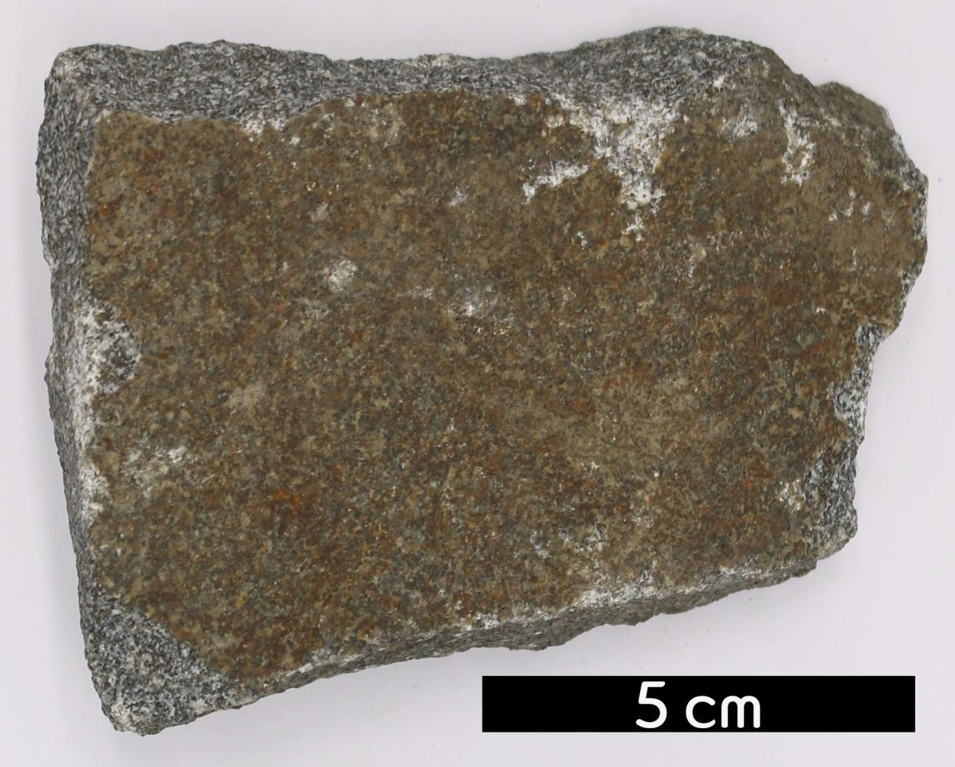
분류 : 화성암
- 암석이름 : 휘록암(Diabase)
- 주요광물 : Ca-사장석, 보통휘석
- 보유기관 : 강원대학교 과학교육학부
- 산지 : Jersey City, New Jersey, USA
- 특징
  - 고철질의 반심성암으로 조립현무암의 성분광물이 다소 변 질하여 녹색을 띠게 되며 주 구성광물로 Ca-사장석과 고철 질광물(주로 휘석)을 다량 포함한다.
  - 반려암에 비해 휘석이 적으며 현무암보다 조립질이다.
  - 오피틱 조직이 특징적이다.
  - 암록색, 흑록색, 회록색을 띤다.

